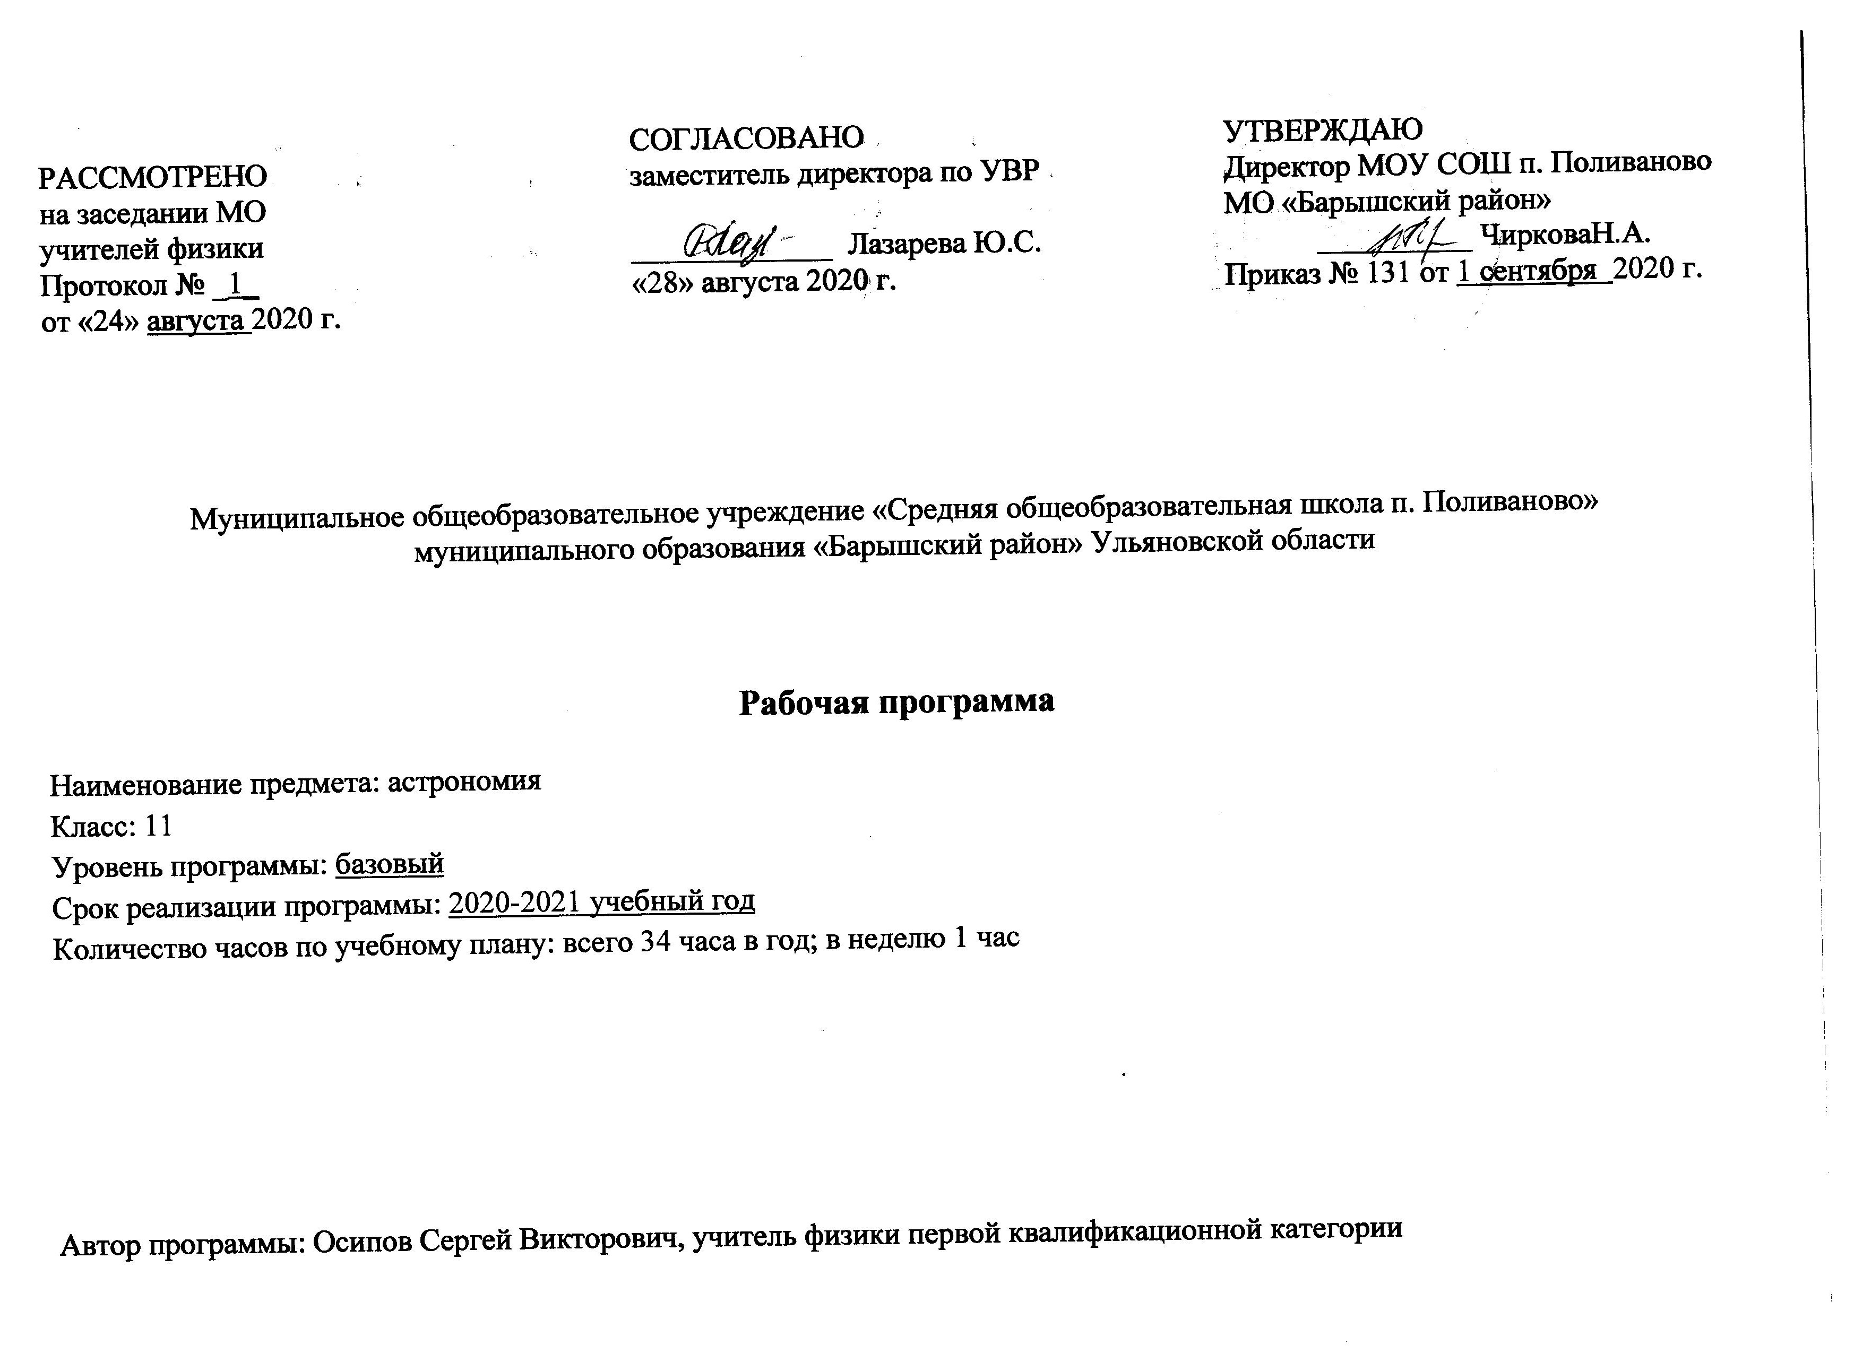1. Планируемые результаты освоения учебного предмета, курса
Личностные результаты:
сформированность познавательных интересов, интеллектуальных и творческих способностей учащихся;
убежденность в возможности познания природы, в необходимости разумного использования достижений науки и технологий для дальнейшего развития человеческого общества, уважение к творцам науки и техники, отношение к предмету как элементу общечеловеческой культуры;
самостоятельность в приобретении новых знаний и практических умений;
готовность к выбору жизненного пути в соответствии с собственными интересами и возможностями;
мотивация образовательной деятельности школьников на основе личностно ориентированного подхода;
формирование ценностных отношений друг к другу, учителю, авторам открытий и изобретений, результатам обучения.
Метапредметные результаты:
умение самостоятельно определять цели и составлять планы, осознавая приоритетные и
второстепенные задачи;
умение продуктивно общаться и взаимодействовать с коллегами по совместной деятельности, учитывать позиции другого, эффективно разрешать конфликты;
владение навыками познавательной деятельности, навыками разрешения проблем; способность и готовность к самостоятельному поиску методов решения практических задач, применению различных методов познания для изучения различных сторон окружающей действительности;
готовность и способность к самостоятельной и ответственной информационной деятельности, включая умение ориентироваться в различных источниках информации, критически оценивать и интерпретировать информацию, получаемую из различных источников;
умение самостоятельно оценивать и принимать решения, определяющие стратегию
поведения, с учётом гражданских и нравственных ценностей;
владение языковыми средствами: умение ясно, логично и точно излагать свою точку зрения, использовать языковые средства, адекватные обсуждаемой проблеме, включая составление текста и презентации материалов с использованием информационных и коммуникационных технологий, участвовать в дискуссии;
владение навыками познавательной рефлексии как осознания совершаемых действий и мыслительных процессов, их результатов и оснований, границ своего знания и незнания, новых познавательных задач и средств их достижения.
Предметные результаты:
«Практические основы астрономии» позволяют:
- воспроизводить определения терминов и понятий (созвездие, высота и кульминация звезд и Солнца, эклиптика, местное, поясное, летнее и зимнее время);
- объяснять необходимость введения високосных лет и нового календарного стиля;
- объяснять наблюдаемые невооруженным глазом движения звезд и Солнца на различных географических широтах, движение и фазы Луны, причины затмений Луны и Солнца;
- применять звездную карту для поиска на небе определенных созвездий и звезд. Предметные результаты изучения темы «Строение Солнечной системы» позволяют:
- воспроизводить исторические сведения о становлении и развитии гелиоцентрической системы мира;
- воспроизводить определения терминов и понятий (конфигурация планет, синодический и сидерический периоды обращения планет, горизонтальный параллакс, угловые размеры объекта, астрономическая единица);
- вычислять расстояние до планет по горизонтальному параллаксу, а их размеры — по угловым размерам и расстоянию;
- формулировать законы Кеплера, определять массы планет на основе третьего (уточненного) закона Кеплера;
- описывать особенности движения тел Солнечной системы под действием сил тяготения по орбитам с различным эксцентриситетом;
- объяснять причины возникновения приливов на Земле и возмущений в движении тел Солнечной системы;
- характеризовать особенности движения и маневров космических аппаратов для исследования тел Солнечной системы.
«Природа тел Солнечной системы» позволяют:
- формулировать и обосновывать основные положения современной гипотезы о формировании всех тел Солнечной системы из единого газопылевого облака;
- определять и различать понятия (Солнечная система, планета, ее спутники, планеты земной группы, планеты-гиганты, кольца планет, малые тела, астероиды, планеты-карлики, кометы, метеоры, болиды, метеориты);
- описывать природу Луны и объяснять причины ее отличия от Земли;
- перечислять существенные различия природы двух групп планет и объяснять причины их возникновения;
- проводить сравнение Меркурия, Венеры и Марса с Землей по рельефу поверхности и составу атмосфер, указывать следы эволюционных изменений природы этих планет;
- объяснять механизм парникового эффекта и его значение для формирования и сохранения уникальной природы Земли;
- описывать характерные особенности природы планет-гигантов, их спутников и колец;
- характеризовать природу малых тел Солнечной системы и объяснять причины их значительных различий;
- описывать явления метеора и болида, объяснять процессы, которые происходят при движении тел, влетающих в атмосферу планеты с космической скоростью;
- описывать последствия падения на Землю крупных метеоритов;
- объяснять сущность астероидно-кометной опасности, возможности и способы ее предотвращения.
«Солнце и звезды» позволяют:
- определять и различать понятия (звезда, модель звезды, светимость, парсек, световой год);
- характеризовать физическое состояние вещества Солнца и звезд и источники их энергии;
- описывать внутреннее строение Солнца и способы передачи энергии из центра к поверхности;
- объяснять механизм возникновения на Солнце грануляции и пятен;
- описывать наблюдаемые проявления солнечной активности и их влияние на Землю;
- вычислять расстояние до звезд по годичному параллаксу;
- называть основные отличительные особенности звезд различных последовательностей на диаграмме «спектр - светимость»;
- сравнивать модели различных типов звезд с моделью Солнца;
- объяснять причины изменения светимости переменных звезд;
- описывать механизм вспышек новых и сверхновых;
- оценивать время существования звезд в зависимости от их массы;
- описывать этапы формирования и эволюции звезды;
- характеризовать физические особенности объектов, возникающих на конечной стадии эволюции звезд: белых карликов, нейтронных звезд и черных дыр.
«Строение и эволюция Вселенной» позволяют:
- объяснять смысл понятий (космология, Вселенная, модель Вселенной, Большой взрыв, реликтовое излучение);
- характеризовать основные параметры Галактики (размеры, состав, структура и кинематика);
- определять расстояние до звездных скоплений и галактик по цефеидам на основе зависимости «период — светимость»; распознавать типы галактик (спиральные, эллиптические, неправильные);
- сравнивать выводы А. Эйнштейна и А. А. Фридмана относительно модели Вселенной;
- обосновывать справедливость модели Фридмана результатами наблюдений «красного смещения» в спектрах галактик;
- формулировать закон Хаббла;
- определять расстояние до галактик на основе закона Хаббла; по светимости сверхновых;
- оценивать возраст Вселенной на основе постоянной Хаббла;
- интерпретировать обнаружение реликтового излучения как свидетельство в пользу гипотезы горячей Вселенной;
- классифицировать основные периоды эволюции Вселенной с момента начала ее расширения - Большого взрыва.
«Жизнь и разум во Вселенной» позволяют:
- систематизировать знания о методах исследования и современном состоянии проблемы существования жизни во Вселенной. Обеспечить достижение планируемых результатов освоения основной образовательной программы, создать основу для самостоятельного успешного усвоения обучающимися новых знаний, умений, видов и способов деятельности должен системно-деятельностный подход. В соответствии с этим подходом именно активность обучающихся признается основой достижения развивающих целей образования — знания не передаются в готовом виде, а добываются учащимися в процессе познавательной деятельности
Выпускник научится
- смысл понятий: геоцентрическая и гелиоцентрическая система, видимая звездная величина, созвездие, противостояния и соединения планет, комета, астероид, метеор, метеорит, метеороид, планета, спутник, звезда, Солнечная система, Галактика, Вселенная, всемирное и поясное время, внесолнечная планета (экзопланета), спектральная классификация звезд, параллакс, реликтовое излучение, Большой Взрыв, черная дыра;
- смысл физических величин:парсек, световой год, астрономическая единица, звездная вели-
чина;
- смысл физического закона Хаббла;
- основные этапы освоения космического пространства;
- гипотезы происхождения Солнечной системы;
- основные характеристики и строение Солнца, солнечной атмосферы;
- размеры Галактики, положение и период обращения Солнца относительно центра Галактики;
- указывать названия планет Солнечной системы; различать основные признаки суточного вращения звездного неба, движения Луны, Солнца и планет относительно звезд;
- понимать различия между гелиоцентрической и геоцентрической системами мира;
Выпускник получит возможность научиться:
- приводить примеры:роли астрономии в развитии цивилизации, использования методов исследований в астрономии, различных диапазонов электромагнитных излучений для получения информации об объектах Вселенной, получения астрономической информации с помощью космических аппаратов и спектрального анализа, влияния солнечной активности на Землю;
- описывать и объяснять:различия календарей, условия наступления солнечных и лунных затмений, фазы Луны, суточные движения светил, причины возникновения приливов и отливов; принцип действия оптического телескопа, взаимосвязь физико-химических характеристик звезд с использованием диаграммы «цвет -светимость», физические причины, определяющие равновесие звезд, источник энергии звезд и происхождение химических элементов, красное смещение с помощью эффекта Доплера;
- характеризоватьособенности методов познания астрономии, основные элементы и свойства планет Солнечной системы, методы определения расстояний и линейных размеров небесных тел, возможные пути эволюции звезд различной массы;
- находить на небеосновные созвездия Северного полушария, в том числе: Большая Медведица, Малая Медведица, Волопас, Лебедь, Кассиопея, Орион; самые яркие звезды, в том числе: Полярная звезда, Арктур, Вега, Капелла, Сириус, Бетельгейзе;
- использоватькомпьютерные приложения для определения положения Солнца, Луны и звезд на любую дату и время суток для данного населенного пункта;
- использоватьприобретенные знания и умения в практической деятельности и повседневной
- жизни для понимания взаимосвязи астрономии с другими науками, в основе которых лежат знания по астрономии; отделения ее от лженаук; оценивания информации, содержащейся в сообщениях СМИ, Интернете, научно-популярных статьях.
- указывать общие свойства и отличия планет земной группы и планет-гигантов; малых тел Солнечной системы и больших планет; пользоваться картой звездного неба при наблюдениях звездного неба;
- различать основные характеристики звезд (размер, цвет, температура) соотносить цвет звезды с ее температурой;
- различать гипотезы о происхождении Солнечной системы.

Предметные результаты в блоке «Выпускник научится» выносятся на итоговую аттестацию.
Контроль и оценка планируемых результатов освоения обучающимися учебного предмета.
Оценочные процедуры: стартовая диагностика, текущее оценивание, тематическое оценивание, промежуточное (итоговое) оценивание.
Методы и формы оценки: стартовые диагностические работы на начало учебного года, устный опрос, проекты, стандартизированные устные и письменные работы, тесты, физический диктант, проекты, самостоятельная работа, самооценка, наблюдения за ходом групповых и индивидуальных исследований и проектов, итоговые контрольные работы, портфолио.
Основным предметом оценки в соответствии с требованиями ФГОС ООО является способность обучающихся к решению учебно-познавательных и учебно-практических задач, основанных на изучаемом материале. Оценка предметных результатов ведется учителем в ходе процедур текущей, тематической, промежуточной и итоговой оценки.
Оценка достижения блока «Выпускник научится» ведется с помощью заданий базового уровня.
Формы промежуточной аттестации:комплексная контрольная работа в формате ЕГЭ в соответствии с кодификатором элементов содержания и требований к уровню подготовки учащихся.
Основной процедурой итоговой оценки достижения метапредметных результатов является защита итогового индивидуального проекта.

2. Содержание учебного предмета, курса
В курс астрономии 11 класса входят следующие разделы:

Что изучает астрономия. Наблюдения — основа астрономии.
- Введение в астрономию.
- Практические основы астрономии.
- Строение Солнечной системы.
- Природа тел Солнечной системы.
- Солнце и звезды.
- Строение и эволюция Вселенной.

В каждый раздел курса включен основной материал, глубокого и прочного усвоения которого следует добиваться, не загружая память учащихся множеством частных фактов. Некоторые вопросы разделов учащиеся должны рассматривать самостоятельно. Некоторые материалы даются в виде лекций.
На повышение эффективности усвоения курса астрономии направлено использование принципа генерализации учебного материала — такого его отбора и такой методики преподавания, при которых главное внимание уделено изучению основных фактов, понятий, законов, теорий
Что изучает астрономия. Наблюдения — основа астрономии
Астрономия, ее связь с другими науками. Структура и масштабы Вселенной. Особенности астрономических методов исследования. Телескопы и радиотелескопы. Всеволновая астрономия.
Практические основы астрономии
Звезды и созвездия. Звездные карты, глобусы и атласы. Видимое движение звезд на различных географических широтах. Кульминация светил. Видимое годичное движение Солнца. Эклиптика. Движение и фазы Луны. Затмения Солнца и Луны. Время и календарь.
Строение Солнечной системы
Развитие представлений о строении мира. Геоцентрическая система мира. Становление гелиоцентрической системы мира. Конфигурации планет и условия их видимости. Синодический и сидерический (звездный) периоды обращения планет. Законы Кеплера. Определение расстояний и размеров тел в Солнечной системе. Горизонтальный параллакс. Движение небесных тел под действием сил тяготения. Определение массы небесных тел. Движение искусственных спутников Земли и космических аппаратов в Солнечной системе.
Природа тел Солнечной системы
Солнечная система как комплекс тел, имеющих общее происхождение. Земля и Луна — двойная планета. Исследования Луны космическими аппаратами. Пилотируемые полеты на Луну. Планеты земной группы. Природа Меркурия, Венеры и Марса. Планеты-гиганты, их спутники и кольца. Малые тела Солнечной системы: астероиды, планеты-карлики, кометы, метеороиды. Метеоры, болиды и метеориты.
Солнце и звезды
Излучение и температура Солнца. Состав и строение Солнца. Источник его энергии. Атмосфера Солнца. Солнечная активность и ее влияние на Землю. Звезды — далекие солнца. Годичный параллакс и расстояния до звезд. Светимость, спектр, цвет и температура различных классов звезд.
Диаграмма «спектр—светимость». Массы и размеры звезд. Модели звезд. Переменные и нестационарные звезды. Цефеиды — маяки Вселенной. Эволюция звезд различной массы.
Строение и эволюция Вселенной. Жизнь и разум во Вселенной
Наша Галактика. Ее размеры и структура. Два типа населения Галактики. Межзвездная среда: газ и пыль. Спиральные рукава. Ядро Галактики. Области звездообразования. Вращение Галактики. Проблема «скрытой» массы. Разнообразие мира галактик. Квазары. Скопления и сверхскопления галактик. Основы современной космологии. «Красное смещение» и закон Хаббла. Нестационарная Вселенная А. А. Фридмана. Большой взрыв. Реликтовое излучение. Ускорение расширения Вселенной. «Темная энергия» и антитяготение

3. Тематическое планирование с указанием колиачества часов на освоение каждой темы
№ п/п | Название темы | Количество часов на изучение
1 | Введение в астрономию | 2
2 | Практические основы астрономии | 6
3 | Строение Солнечной системы | 7
4 | Природа тел Солнечной системы | 6
5 | Солнце и звезды | 7
6 | Строение и эволюция Вселенной | 6

Календарно–тематическое планирование
Дата |  | Номер урока | Количество часов | Тема раздела, урока
план | факт | Номер урока | Количество часов | Тема раздела, урока
Введение в астрономию 2 часа
03.09. |  | 1 | 1 | 1. Что изучает астрономия.
10.09. |  | 2 | 1 | 2 Наблюдения — основа астрономии.
Практические основы астрономии 6 часов
17.09. |  | 3 | 1 | 3. Звезды и созвездия. Небесные координаты. Звездные карты.  Практическая работа №1 «Определение горизонтальныx небесныx координат».
24.09. |  | 4 | 1 | 4. Видимое движение звезд на различных географических широтах.
01.10. |  | 5 | 1 | 5. Годичное движение Солнца. Эклиптика. Практическая работа №2«Определение экваториальныx небесныx координат».
15.10. |  | 6 | 1 | 6. Движение и фазы Луны. Затмения Солнца и Луны.
22.10. |  | 7 | 1 | 7. Время и календарь.
29.10. |  | 8 | 1 | 8. Развитие представлений о строении мира.
Строение Солнечной системы 7 часов
05.11. |  | 9 | 1 | 9. Конфигурации планет. Синодический период.
12.11. |  | 10 | 1 | 10. Законы движения планет Солнечной системы.  Практическая работа № 3 «Решение задач по теме «Конфигурация планет».
26.11. |  | 11 | 1 | 11. Определение расстояний и размеров тел в Солнечной системе.
03.12. |  | 12 | 1 | 12. Практическая работа № 4 «Солнечная система».
10.12. |  | 13 | 1 | 13. Открытие и применение закона всемирного тяготения.
17.12. |  | 14 | 1 | 14. Движение искусственных спутников, космических аппаратов (КА) в Солнечной системе.
24.12. |  | 15 | 1 | 15. Контрольная работа № 1. Солнечная система как комплекс тел, имеющих общее происхождение.
Природа тел Солнечной системы 6 часов
14.01. |  | 16 | 1 | 16. Анализ выполнения контрольной работы № 1. Земля и Луня — двойная планета.
21.01. |  | 17 | 1 | 17. Природа планет земной группы.  Практическая работа № 5 «Составление сравнительныx xарактеристик планет земной группы».
28.01. |  | 18 | 1 | 18. Урок-дискуссия «Парниковый эффект — польза или вред?».
04.02. |  | 19 | 1 | 19. Планеты-гиганты, их спутники и кольца.
11.02. |  | 20 | 1 | 20. Малые тела Солнечной системы (астероиды, карликовые планеты и кометы).
18.02. |  | 21 | 1 | 21. Метеоры,болиды, метеориты.
Солнце и звезды 7 часов
25.02. |  | 22 | 1 | 22. Солнце, состав и внутреннее строение.
04.03. |  | 23 | 1 | 23. Солнечная активность и ее влияние на Землю.
11.03. |  | 24 | 1 | 24. Физическая природа звезд.
18.03 |  | 25 | 1 | 25. Массы и размеры звезд.
25.03. |  | 26 | 1 | 26 .Переменные и нестационарные звезды.
01.04. |  | 27 | 1 | 27. Эволюция звезд. Практическая работа № 6 «Решение задач по теме «Xарактеристики звезд».
08.04. |  | 28 | 1 | 28. Проверочная работа.
Строение и эволюция Вселенной 6 часов
15.04. |  | 29 | 1 | 29 Наша Галактика.
22.04. |  | 30 | 1 | 30. Наша Галактика
29.04. |  | 31 | 1 | 31. Другие звездные системы — галактики.
13.05. |  | 32 | 1 | 32. Космология начала XX в.  Основы современной космологии.
20.05. |  | 33 | 1 | 33. Промежуточная аттестация. Контрольная работа № 2 по итогам года (1 час).
27.05. |  | 34 | 1 | 34. Урок-конференция «Одиноки ли мы во Вселенной?»

Лист корректировки рабочей программы
№ урока | Название раздела, тема урока | Дата проведения по плану | Причина корректировки программы | Корректирующие мероприятия | Дата проведения по факту

Отчет о прохождении программы по астрономии в 11 классе за 2020 – 2021 учебный год
Четверть | 1 триместр |  | 2 триместр |  | 3 триместр |  | Учебный год
Четверть | план | факт | план | факт | план | факт | план | факт
Количество часов | 10 |  | 11 |  | 13 |  | 34
Количество КР | -- | -- | 1 |  | 1 |  | 2
Количество ЛР | -- | -- | -- | -- | -- | -- | --
Количество ПР | 2 | 2 | 2 |  | 2 |  | 6

Контрольная работа № 1 «Солнечная система как комплекс тел, имеющих общее происхождение»
Вариант I:
- Выразите в угловых минутах и секундах 6,25º.

2 . Третья планета от Солнца – это …

3 .По каким орбитам обращаются планеты вокруг Солнца?
А) по окружностям Б) по эллипсам, близким к окружностям В) по ветвям парабол.

4.Кто открыл законы движения планет вокруг Солнца?

А) Птолемей Б) Коперник В) Кеплер Г) Бруно

5 Ближайшая к Солнцу точка орбиты планеты называется …

А) перигелием Б) афелием В) эксцентриситетом.

6. Сколько времени свет идет Солнца до Марса?

А. 830 с
Б. 480 с
В. 750 с
7. Отношение кубов больших полуосей планет равно 64.
Чему равно отношение их периодов обращения вокруг Солнца?
А) 8 Б) 4 В) 16 Г) 24
Вариант II:

- Выразите в градусах дуги 1800".

- Отношение квадратов периодов обращения двух планет вокруг Солнца равно 64. Следовательно, большая полуось орбиты одной планеты меньше большой полуоси другой планеты:
А. в 64 раза
Б. в 16 раза
В. в 4 раза
3.По орбите Земля движется…
А. быстрее, когда она находится ближе к Солнцу
Б. быстрее, когда она ближе к Луне
В. с постоянной скоростью.
4. Сколько времени идет свет от Солнца до Меркурия?
А. 74,9 с
Б. 500 с
В. 197,5 с
5. Какова должна быть продолжительность звездного и синодического периодов обращения планеты в том случае, когда эти периоды равны?
А. 1 год
Б. 5 лет
В. 2 года
6. Какая сила удерживает космические аппараты на их траекториях в процессе полета через Солнечную систему?
А. Ядерная сила.
Б. Сила электромагнитного взаимодействия.
В. Гравитация.
7.Что удерживает планеты на их орбитах вокруг Солнца?
А. Прямолинейное движение по инерции.
Б. Движение по направлению к Солнцу под действием силы солнечного притяжения.
В. Сложение прямолинейного движения по инерции и движения по направлению к Солнцу под действием силы солнечного притяжения.

Ответы:
№ задания
1 вариант | 375' | Земля | Б | В | А | В | А
2 вариант | 0,5º | В | А | А | В | В | В
Решения задач 1 варианта:
Решение задания №1: Градусы дуги: 1º - 60'; минута дуги: 1 - 60"; секунда дуги 1". Значит: 6º это 360', 0,25º это 15', так как 1º = 60' получаем 375'.
Решение задачи №6: Среднее расстояние от Солнца до Марса равно 1,5 а.е.,
1а.е. = 150 000 000 км, скорость света с = 300 000 км/с. Найдем время
t = S/v =1,5 · 150 000 000 км/ 300 000 км/с = 750с или t = 12,5 мин.
Решения задач 2 варианта:
Решение задания №1: Градусы дуги: 1º - 60'; минута дуги: 1 - 60"; секунда дуги 1". В градусе 3600", значит 1800" – это половина градуса, т.е. 0,5º.
Решение задачи №4: Среднее расстояние от Солнца до Меркурия равно 0,3871 а.е.,
1а.е. = 150 000 000 км, скорость света с = 300 000 км/с. Найдем время
t = S/v = 0,3871 · 150 000 000 км/ 300 000 км/с = 74,9с или t = 1,25 мин.
Решение задачи №5: Из уравнения синодического движения выражаем:
1/S = 1/Т₁ - 1/ Т₂ откуда следует S = Т₂ = 2 года.

№ задания | 1 | 2 | 3 | 4 | 5 | 6 | 7 | Итого
1в | 3б | 1б | 1б | 1б | 1б | 5б | 3б | 15б
2в | 3б | 3б | 1б | 5б | 1б | 1б | 1б | 15б

15б-отметка «5» 12б- отметка «4» 9б-отметка «3» менее 9б- отметка «2»

Промежуточная аттестация. Контрольная работа № 2 по итогам года
Вариант 1
Часть 1
К каждому из заданий 1-4 даны 4 варианта ответа, из которых только 1 правильный. Номер этого ответа запишите в тетради.

1. | Какое из перечисленных созвездий нельзя наблюдать 15 октября в 20.00 в г. Нижний Новгород (широта 56⁰)?
 | А) Лира  Б) Овен | В) Большой Пес  Г) Козерог
2. | Как называется фаза Луны, изображенная на рисунке? В какое время суток Луна видна в этой фазе?
 | А) Первая четверть. Видна вечером.  Б) Последняя четверть. Видна утром.  В) Полулуние. Видна вечером.  Г)Полнолуние. Видна всю ночь. |  |  | 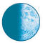
3. | К какому типу относятся две близко расположенные звезды, связанные силами тяготения и обращающиеся около общего центра масс?
 | А) Оптические двойные звезды  Б) Физические двойные звезды | В) Спектрально-двойные звезды  Г) Сверхновые звезды
4. | Какой из перечисленных объектов лишний в этом списке:
 | А) Шаровое звездное скопление  Б) Галактика | В) Звездная ассоциация  Г) Созвездие

Часть 2
При выполнении заданий с кратким ответом (задания 5-8) необходимо записать ответ в указанном в тексте задания месте.

Ответом к каждому из заданий 5-7 будет некоторая последовательность цифр. В тетради запишите номер вопроса и последовательность цифр – номера выбранных ответов. Каждую цифру пишите в отдельной клеточке.

5. | Установите соответствие (логическую пару). К каждомуназванию созвездия, отмеченному буквой, подберите соответствующее изображение, обозначенное цифрой. Запишите в таблицу выбранные цифры под соответствующими буквами.
НАЗВАНИЕ СОЗВЕЗДИЯ |  | ИЗОБРАЖЕНИЕ
А. Пегас |  | 1.  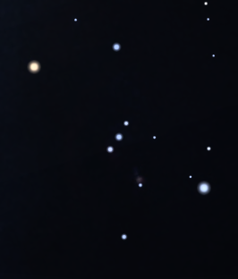
Б.Лебедь |  | 2.  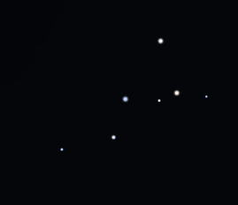
В. Орион |  | 3.  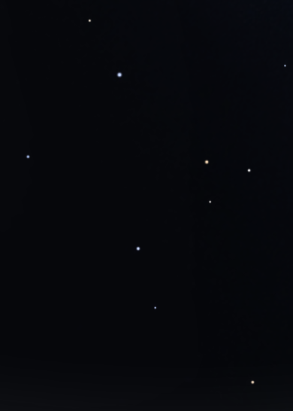
Г. Кассиопея |  | 4.  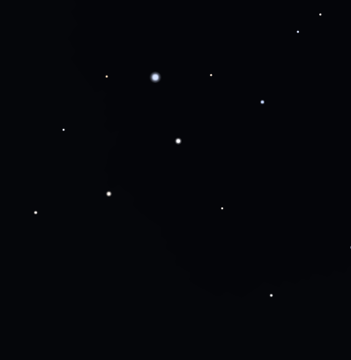
Ответ: | А |  | Б | В | Г

6. | Расположите астрономические величины в порядке их возрастания. Запишите в таблицуполучившуюсяпоследовательность цифр ответа.
  1) 200 а.е.
  2)12пк
  3) 500 000 000 км
  4) 5 св. лет
  Ответ:
7. | На рисунке представлена диаграмма Герцшпрунга – Рассела.  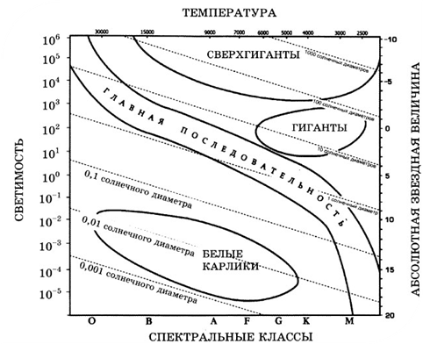
Выберите два утверждения о звездах, которые соответствуют диаграмме.
  - Температура звезд спектрального класса G в 2 раза выше температуры звезд спектрального класса А.
  - Звезда Бетельгейзе относится к сверхгигантам, поскольку ее радиус почти в 1 000 раз превышает радиус Солнца.
  - Плотность белых карликов существенно меньше средней плотности гигантов.
  - Звезда Антарес имеет температуру поверхности 3 300 К и относится к звездам спектрального класса А.
  - «Жизненный цикл» звезды спектрального класса К главной последовательности более длительный, чем звезды спектрального класса В главной последовательности.
 | Ответ:

Ответом к заданию8является число. В тетради запишите номер вопроса и полученный ответ. Каждую цифру пишите в отдельной клеточке. Единицы измерения астрономических величин писатьне нужно.
8. | С каким периодом обращалась бы вокруг Солнца Земля, если бы масса Солнца была вдвое больше? Ответ выразите в годах и округлите до десятых.  Ответ: ______________г

Часть 3
Для ответа на задания части 3 (задания 9-10) используйте тетрадь для контрольных работ. Запишите сначала номер задания, а затем развернутый ответ на него.

Задание 9 представляет собой вопрос, на который необходимо дать письменный ответ. Полный ответ должен включать в себя не только ответ на вопрос, но и его развернутое логически связанное обоснование.При необходимости сделайте рисунок. Ответ записывайте четко и разборчиво.

9. | Почему небо голубого цвета, если главный источник света для Земли – Солнце, которое светит почти белым светом? Почему небо становится красным на закате и на восходе?
Для задания 10 необходимо записать полное решение, которое включает запись каткого условия задачи (Дано);рисунок; запись формул, применение которых необходимо и достаточно для решения задачи; а также математические преобразования и расчеты, приводящие к числовому ответу.

10. | Какой наименьший линейный диаметр должно иметь солнечное пятно, чтобы его можно было различить невооруженным глазом (при наблюдениях через специальный светофильтр), если разрешающая способность глаза равна 1’. Ответ запишите в км.

